**鏡の形状・曲率半径測定に関する打ち合わせ**

場所：産業技術総合研究所（茨城県つくば市）

出席者：尾藤洋一、近藤余範、寺田聡一（以上、産総研、敬称略)、廣瀬榮一（宇宙線研）

日時：平成２３年９月１２日、１時から３時半くらいまで

作成：廣瀬

摘要

産業総合技術研究所（以下AIST）に依頼してある鏡の形状・曲率半径測定についての理解と装置の見学、今後の方針などについて打ち合わせをおこなった。

・測定装置

AISTで行われている測定方法は大きくわけて３つあり、それそれ、フィゾー干渉計、角度センサとペンタプリズムを用いた１点法、接触式３次元測定である。　フィゾー干渉計はFujinonとZygo、接触式はPanasonic（UA3P）、１点法は独自に開発したものである。

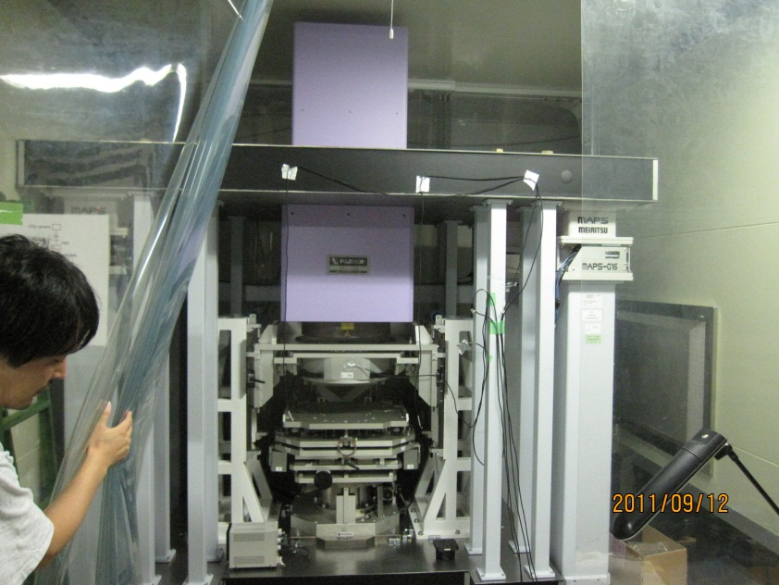

図１　Fujinonフィゾー干渉計

・それぞれの測定装置の特徴

個々の測定方法の特徴をわかりやすくまとめたのが図２である。　Fizeau干渉計ではフラットに近い形状（曲率半径でkmのオーダー）であれば、曲率半径・表面形状の測定ともに現在のもので測定可能である。　ただし、曲率が大きくなると（半径が小さくなると）難しい。　図りたい曲率の参照球があればもちろん可能である。　一方、角度センサを用いた１点法では曲率半径30m以上であれば測定できる見込みがある。　この方法は現在立ち上げ中のため正確な数字はまだ出せないが大口径の鏡にも対応できる。　将来はこの方法と干渉計で測った結果を比較する予定。　１ラインの測定になるので面としての情報を得るにはステージを回転して（手動）複数ラインから面情報を再現することになる。　これらの方法は裏面反射の影響を受けやすく工夫が必要である。　最後に接触式３次元方法については、小さい被測定物（径で150mmくらいまで）に対しては有効な方法である。　自動化してあり形状マップ取得にも容易に対応可能。　ただし、プローブが表面に接触するので、それが鏡の性能にどれほど影響するか知る必要がある。



図２　AISTで曲率・形状測定につかわれる装置の特徴

・Minutes

1. おおざっぱでいいのでLCGT全体で使われる予定の鏡のスペックが知りたい。　それがあれば、こちらもどういう準備をすればいいのか考えやすい（尾藤）

→　できるだけ早くまとめて回答する（廣瀬）

1. LIGO labではそれぞれの鏡の曲率にあわせた参照球（１０種類）を用意して、曲率半径で0.1%の精度で測定している。　参照球を用意する必要があるのではないか（廣瀬）

→　参照球を持ってくれば差分を言うことはできる。　ただし、それは例えばZygoのソフトウェアのボタンを押すだけで終わってしまうようなはなしで、われわれのやることの範疇から少しずれてくる（尾藤）

1. 裏面反射の影響をふせぐためにFirst Contactは使えないのか？(寺田)

→　おもしろいアイデアなのでぜひ試してほしい（廣瀬）

1. 厚みが３ｃｍくらいの鏡だと鏡を置いている台の表面の情報が、測定に影響してくる（λ/２０とかを議論する場合）ので、そのことを頭に入れておいてほしい（近藤）

→　了解しました（廣瀬）

→　われわれに測定を依頼するひとの中には、それを考慮して台を持ち込んでくるひともいる。　また、何点か支持した時はその支持点からの応力の影響や重力でたわむときはその影響と、高精度を要求するとこのような影響が無視できなくなるので、そのことを十分考慮してほしい（尾藤）

（５）フィゾー干渉計を使わせてもらうことは可能か（廣瀬）

→　Fujinonは無理、Zygoは可。

（６）接触式UA3Pで測った場合、どれくらい散乱が増えるだとか、そういう情報はないのか？(尾藤)

　　→　ない。　ただし、LIGOではコーティングしたあとの鏡はドラッグワイプなどもストリーク（細い傷）がつくからという理由でやらずに、First Contactを使っている（廣瀬）

　　→　干渉計に入れる予定のない鏡で一度散乱などの計測を行って影響を教えてもらいたい（尾藤、寺田）

・まとめ

LCGTプロジェクト全体でどのようなスペックの鏡を測定したいのかをなるべく早く産総研側に伝える。　打ち合わせは今後もつづけていく。

以上